На занятии по развитию речи предложите детям рассказать о своей улице, на которой живёте?
Составление рассказа из личного опыта по вопросам:
- На какой улице ты живёшь?
- В каком доме ты живёшь?
3. Что есть на правой и левой сторонах улицы?
- Какой транспорт есть на улице?
5 - Есть ли на твоей улице деревья и цветы?
6 - Широкая улица или узкая?
7- Как надо вести себя на улице?
Также расскажите о правилах поведения детей в городе
(Цель: формировать и развивать у детей умение и навыки безопасного поведения в городе).
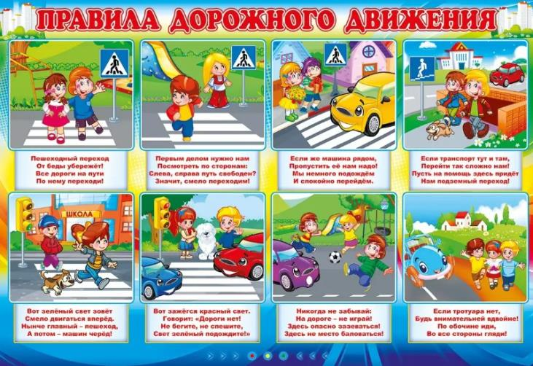

Объясните ребенку для чего необходимо знать домашний адрес? Чем отличается город от деревни.
На занятиях по познавательному развитию используйте математические ребусы, игры с правилами, дидактические игры.
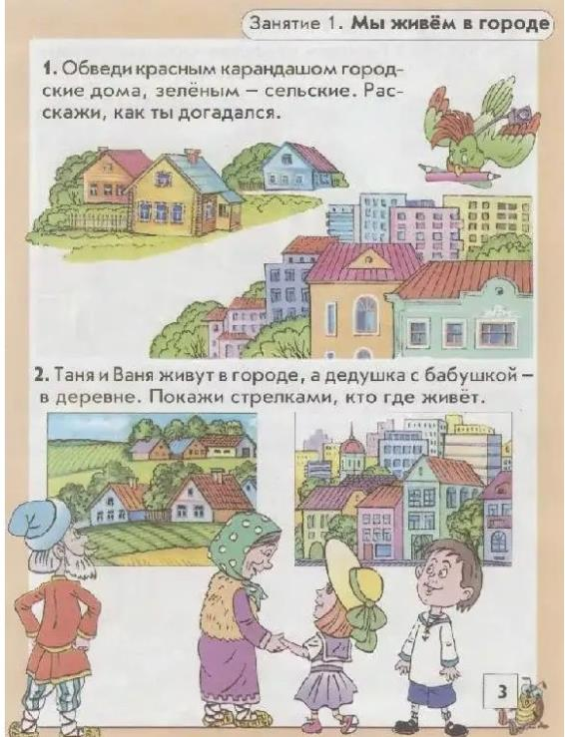

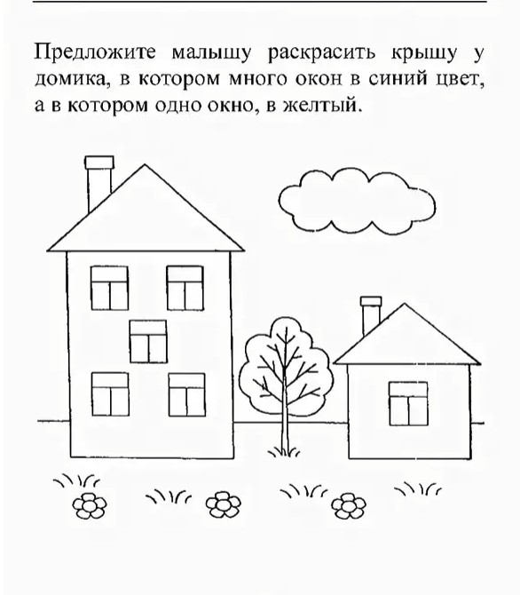

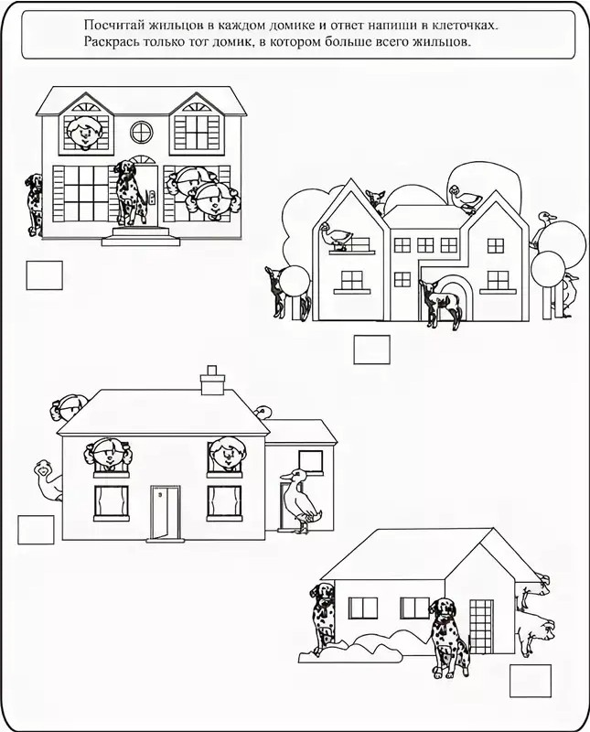

Продуктивная деятельность: Обведи и закрась
(можно использовать раскраски "Улицы города")

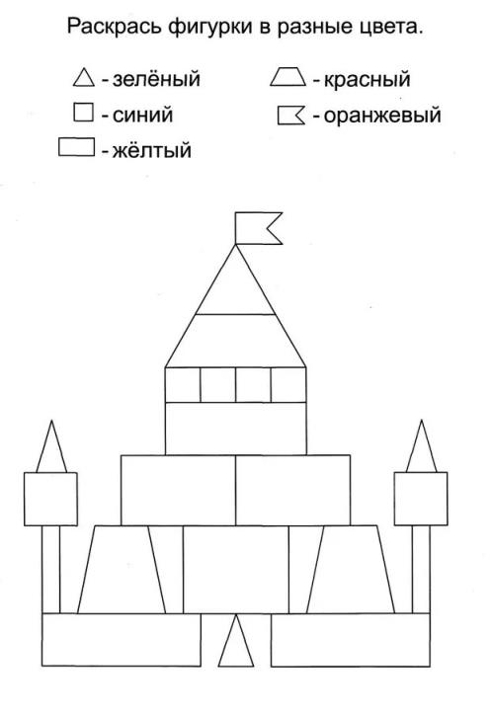

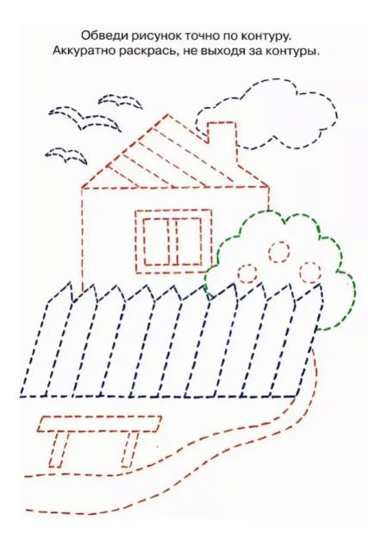

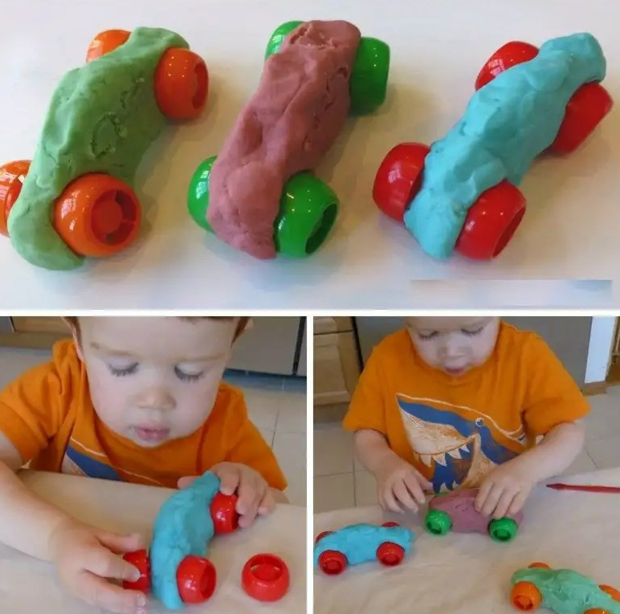

Лепка: «Подарок любимому городу»
(Цель: совершенствовать умение работать с пластилином, закреплять цвета, использовать детали разных форм).
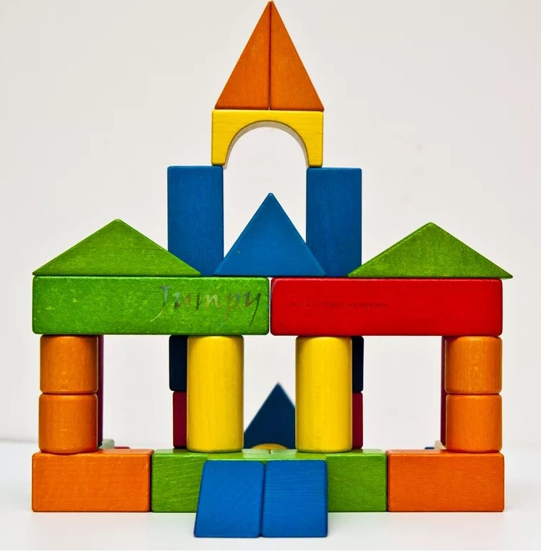

Конструирование из деревянного конструктора: (цветные городки, домики, любимая улица - формировать умение выделять основные части постройки, подбирать необходимые материалы.) Также для работы можно использовать геометрические фигуры и счётные палочки.

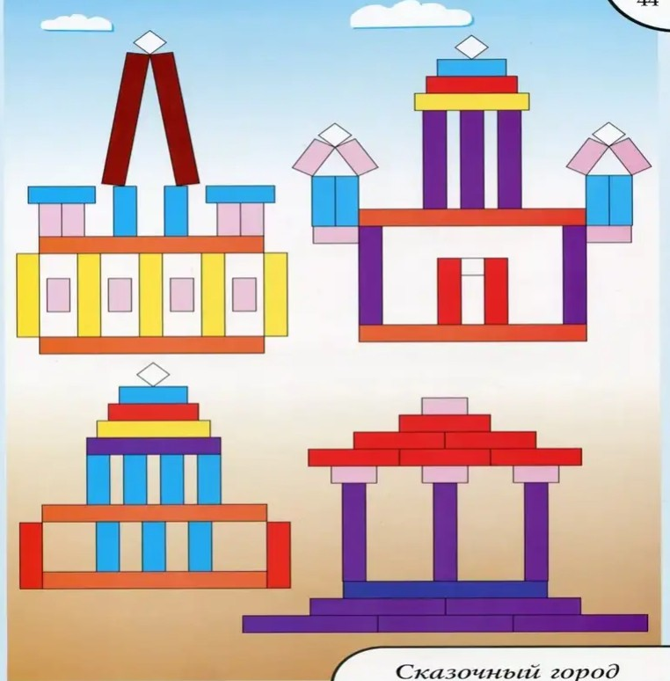
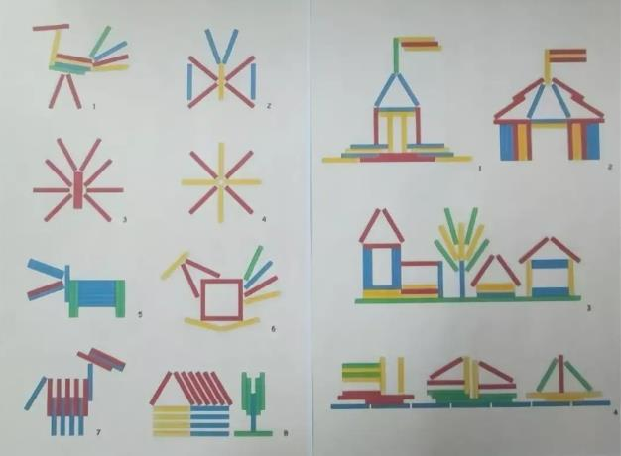

Физкультура для малышей:
Подвижная игра: «Мы по улице» (упражнять в ходьбе и беге с остановкой на сигнал, развивать ловкость в игровом задание с мячом);
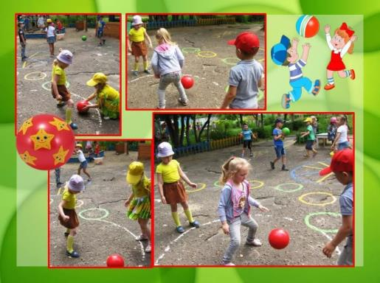
Игра малой активности с мячом – «Я знаю свой домашний адрес»; «Цветные автомобили» - быстрота реакции на сигнал ловкость подвижность.

Побегав, поиграв дети легко могут переключиться, отдохнуть, используя настольно-печатные игры: (лото; домино; дидактические игры:
дидактическая игра «Я хочу построить дом»
«Доскажи словечко»;
«В городе есть» (закрепить достопримечательности).
Вечером с детьми можно поиграть сюжетно-ролевые игры: «Поездка по любимому городу» (соблюдать в игре ролевые взаимодействия, закрепления знаний о городе.)
«Кто шофёр?» - поощрять участия детей в совместных играх. Рекомендовано чтение художественной литературы:
З. Александрова –«Унас в квартире» ;Б. Заходер «Строители».
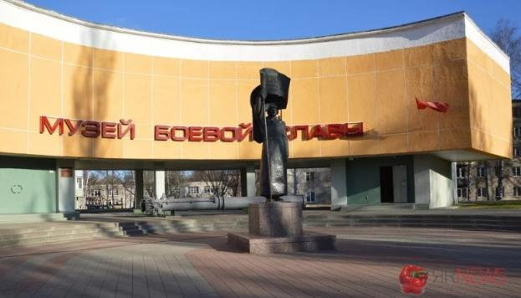

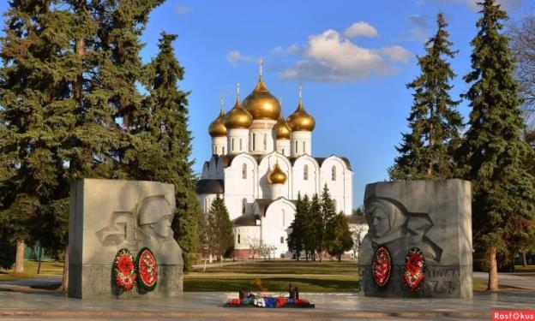

С. Михалков – «Дядя Стёпа – милиционер».
А также прослушать произведение песен: «Чудо остров»; «Катерок», «Маленький остров», и другие любимые песни на выбор детей. Эти занятия можно использовать с детьми в течение недели.
Была рада помочь вам в подборке материалов для наших детей. Буду рада обратной связи с вами присылайте фото отчеты.
Желаем йспехов!

